Homilie – Dertiende zondag door het jaar – jaar A 02.07.2023
2 Koningen 4, 8-11.14-16a / Psalm 89 / Romeinen 6, 3-4.8-11 / Matteüs 10, 37-42

Ik zou samen met jullie nog even willen teruggaan naar die vrouw uit Sunem over wie de eerste lezing ons vandaag vertelde. Zij en haar man – maar die wordt in het hele verhaal amper genoemd – hebben een huisvriend, Elisa, een jongen van agrarische afkomst die door de profeet Elia als zijn opvolger was aangeduid. Die vriendschap gaat zo ver dat ze op het dak van hun huis een apart kamertje laten bouwen voor die Elisa. Ze meubileert het vertrek met een bed, een tafel, een stoel en een lamp, zodat de profeet er kan lezen en schrijven en uiteraard rusten. Een keukentje hoeft niet, want voor zijn eten wordt beneden gezorgd door de vrouw des huizes. Wanneer Elisa in de buurt van Sunem komt, kan hij daar dus altijd terecht.

Dat is nog eens een voorbeeld van echte vriendschap en gastvrijheid! Die vrouw wil geen beslag leggen op hun huisvriend; hij kan komen en gaan wanneer hij wil, hij kan werken zolang hij het nodig acht en over huishoudelijke zaken hoeft hij zich geen zorgen te maken. Hij kan zich helemaal aan de taak wijden die hem van Godswege is toevertrouwd.

Waarom doet die vrouw dat eigenlijk? Ze geeft zelf het antwoord op die vraag. ‘Luister eens’, zegt ze tegen haar man, ‘ik heb gemerkt dat die man die altijd bij ons aankomt, een heilige man van God is’. Ze doet het dus allemaal omdat Elisa een profeet is, een man van God. Je zou bijna zeggen: ze weet al wat Jezus later over haar zal zeggen: ‘Wie een profeet opneemt omdat het een profeet is, zal ook het loon van een profeet ontvangen’. We hoorden het daarjuist in het evangelie.
Zou die vrouw stiekem uit geweest zijn op dat profetenloon? Sponsort ze die man van God om er zelf beter van te worden? Investeert ze in die logeerkamer om er haar hemel mee te verdienen? Neen, ik denk niet dat ze daar op uit is. Ze wil die profeet niet uitbuiten voor eigen voordeel. Ze valt Elisa ook niet lastig met haar eigen problemen. Die man Gods heeft al genoeg zorgen aan zijn hoofd, vindt ze. Maar ze had wel haar hart uitgestort bij de knecht van Elisa. Ze had tegenover hem haar verdriet geuit omdat ze kinderloos was gebleven.
En dat komt via die knecht natuurlijk Elisa ter ore. En de man Gods verklaart plechtig dat ze over een jaar een kind zal hebben.

Dat is het loon van de profeet: een kind, toekomst. Wanneer dat kind later sterft, zal Elisa het weer ten leven wekken. Leven, zelfs over de dood heen, is het loon van een profeet.
Nog later, wanneer de vrouw voor zeven jaar haar land moet ontvluchten omwille van een hongersnood, zal Elisa ervoor zorgen dat ze haar huis en haar grond terugkrijgt, dat haar recht wordt gedaan. Ook dat is het loon van een profeet: gerechtigheid, niet overgeleverd worden aan de willekeur van de sterke.

Nog een ander woord van Jezus uit het evangelie van vandaag is in de profeet Elisa werkelijkheid geworden. Ik heb het over de harde woorden ‘wie vader of moeder meer bemint dan Mij, is Mij niet waardig’. Het werd op dramatische wijze waar in het leven van Elisa. Hij was – voordat hij profeet werd – het land aan het ploegen met twaalf koppels ossen. Hijzelf liep bij het twaalfde koppel, die de zijne waren. Elia gooit hem zijn profetenmantel – dat wil zeggen: zijn ambt – toe. Elisa accepteert de uitdaging, maar zegt nog: ‘laat me eerst afscheid nemen van mijn vader en moeder’. En dan antwoordt Elia: ‘Laat het dan maar. Als het zo moet, hoeft het al niet meer’. En Elisa besluit onmiddellijk alles achter te laten. Hij slacht zijn twee ossen, maakt het vlees gereed op het hout van de jukken en organiseert zo een afscheidsbarbecue voor zijn knechten.
Hij laat dus heel zijn broodwinning, maar ook zijn ouders achter om die nieuwe taak op te nemen. Hij neemt afscheid van een leven dat hem veiligheid, zekerheid, onderdak en levensonderhoud garandeert.

Soms moeten mensen wegen gaan waarop de ouders hen niet kunnen volgen. Dat betekent niet altijd zo’n drastische keuze als we daarjuist hoorden. Het kan ook inhouden dat je blijft behoren tot de familie, maar dat je afstand neemt van een bepaald verleden, waar je voor jezelf en je omwereld geen toekomst in ziet. Soms voel je dat je veel moet loslaten om het loon van een profeet te krijgen.

Soms kunnen er grote offers gevraagd worden. De plattelandsjongen Elisa moest zijn ouders, zijn grond en zijn ossen achterlaten. Die vrouw uit Sunem moet een verdieping op haar huis bijbouwen en verliest zo een stuk van haar privacy. Maar zo’n grote offers worden niet altijd gevraagd. Er zijn ook minder spectaculaire dingen en dat hoorden we Jezus vandaag ook zeggen: ‘Wie één van deze kleinen al was het maar een beker koud water geeft, omdat hij mijn leerling is, Ik verzeker u: zijn loon zal hem zeker niet ontgaan’.
Een kleine blijk van zorg voor mensen blijkt soms al voldoende. Ook het kleine is de moeite waard en je kan er het loon van een profeet mee verdienen, en dat is: toekomst, leven, deelhebben aan het koninkrijk Gods en zijn gerechtigheid.

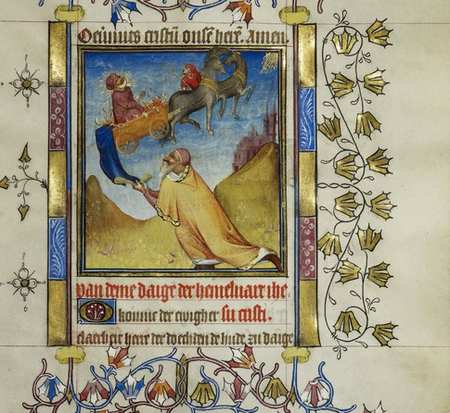
‘Elisa grijpt de mantel van Elia bij diens hemelvaart’, miniatuur uit het Gebedenboek van Maria van Gelre (1380-1427), Staatsbibliotheek Berlijn

Jan Verheyen – Lier.
13de zondag door het jaar A – 02.07.2023 (herwerking preek 30.6.2002)

